1. **Разработка HTML-верстки главной страницы веб-сайта, используя семантические теги и БЭМ**

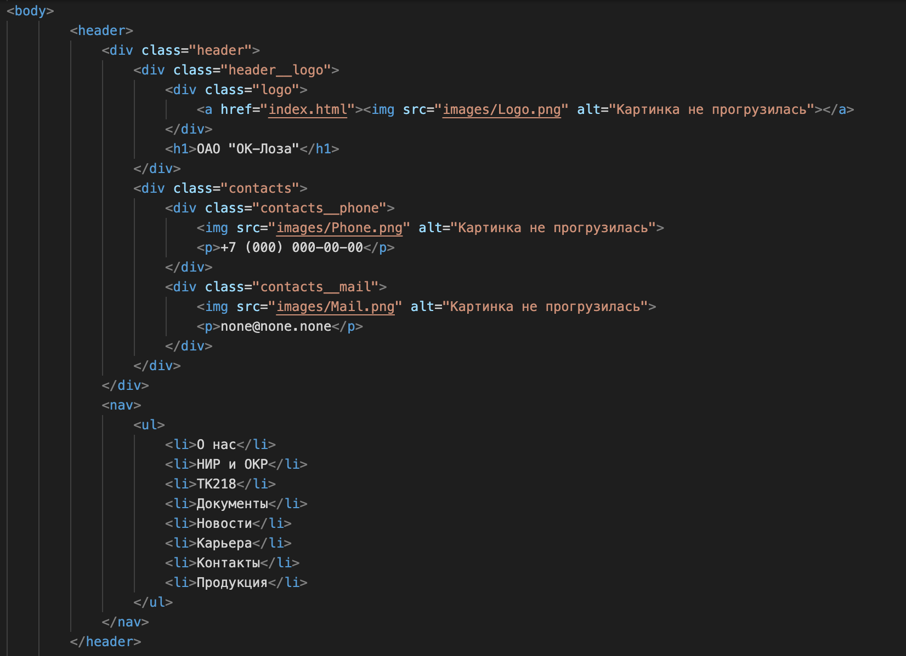После создания шаблонов и реализации идей на макетах, была начата работа над разработкой HTML-кода. В процессе создания, использовалась структура БЭМ и семантические теги для правильной стилистики и визуализации кода, а также для методологии для web-разработки и интерфейсных библиотек, вспомогательных инструментов. Каскадные стили не были интегрированы в начальный этап разработки главной страницы сайта. HTML-код для главной страницы был написан полностью и включает в себя следующие моменты: шапка, навигация, основной контент и футер. На рисунках 6-8 продемонстрирован вышеописанный код.

Рис. 6 – Код шапки и навигации.

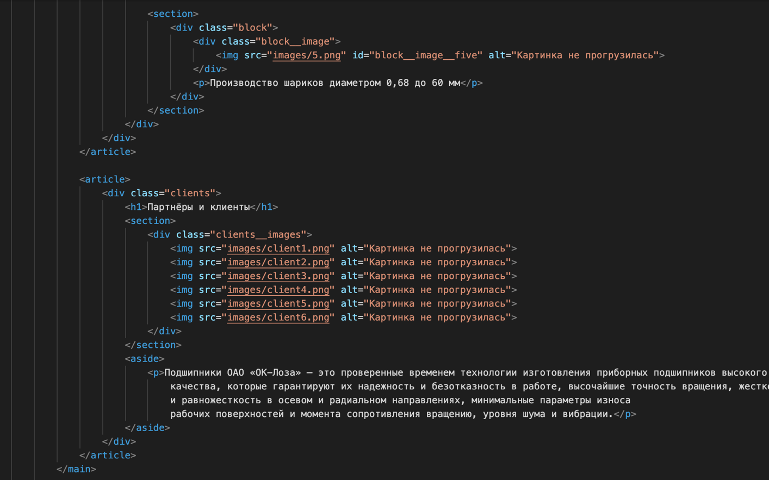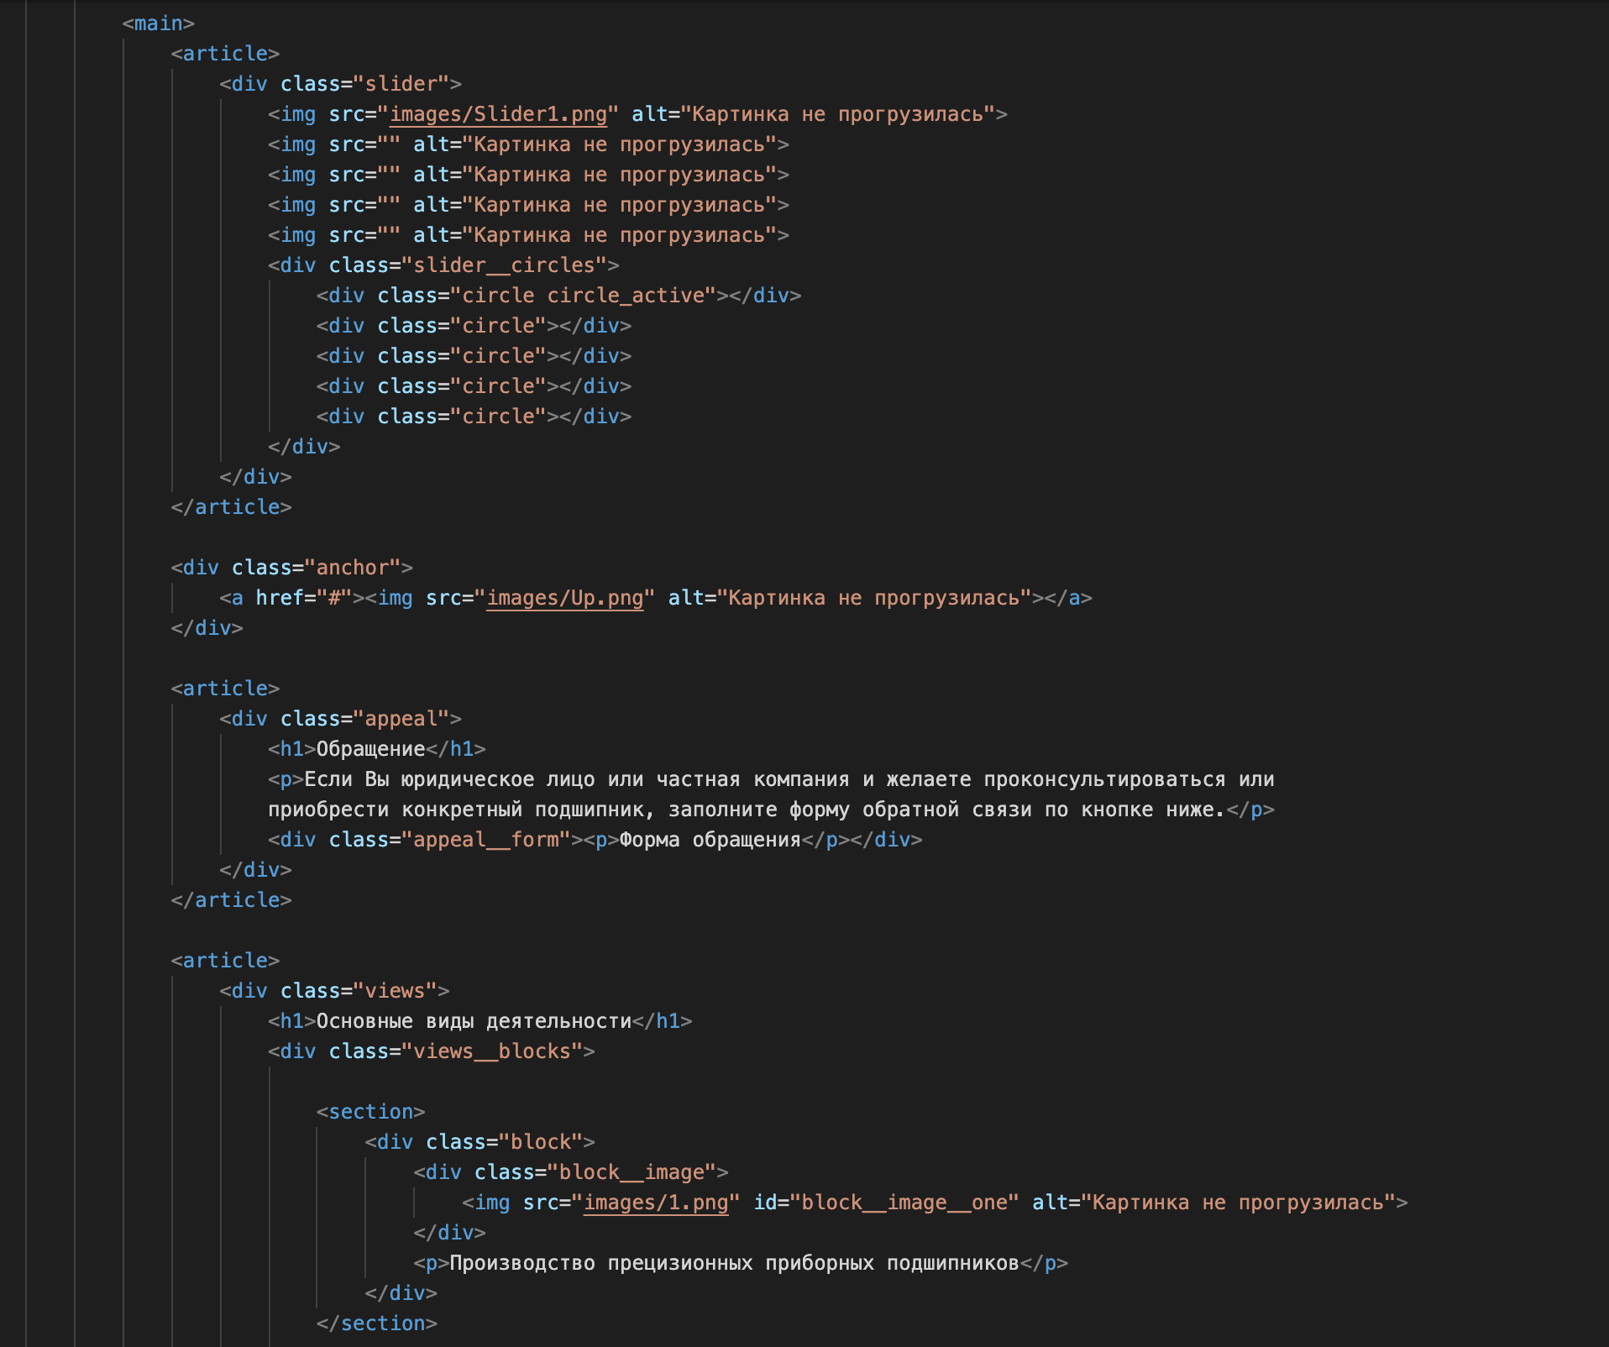Рис. 7 – Код основного контента.

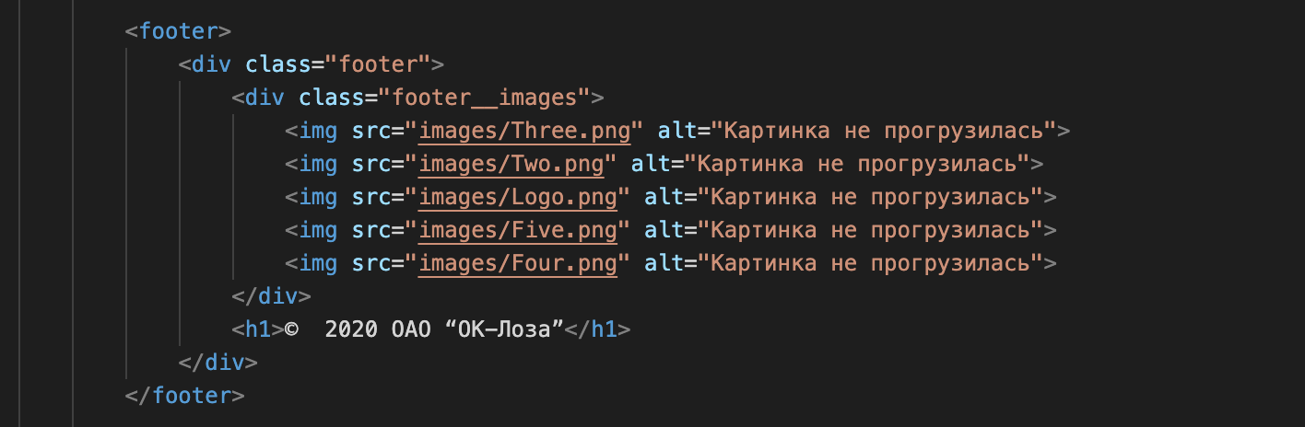Рис. 8 – Код футера сайта.

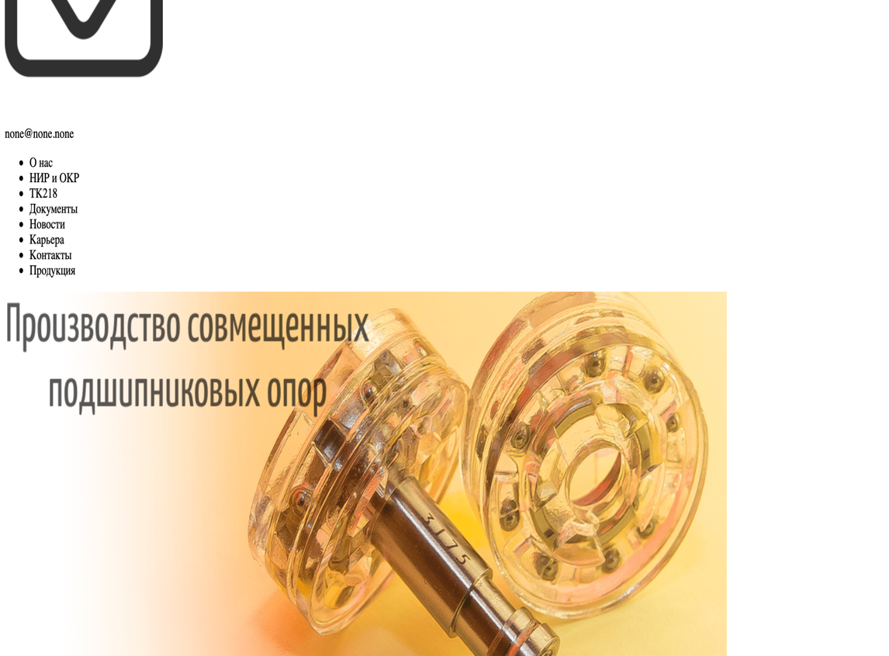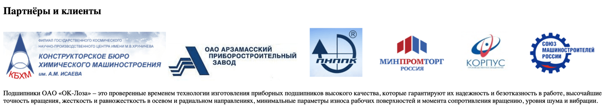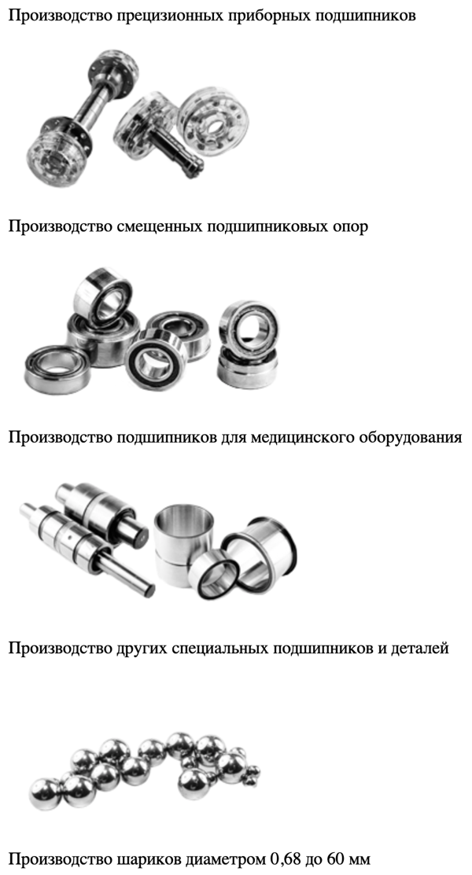Как было упомянуто выше, что каскадные стили не интегрировались и без них сайт выглядит не должным образом. На рисунке 9 продемонстрирован сайт, написанного только на коде HTML.

Рис. 9 – Сайт без использования каскадных стилей.